# 修改：

自動顯示原值，代碼檔代號、代碼檔名稱、代碼不可修改,其他可修改

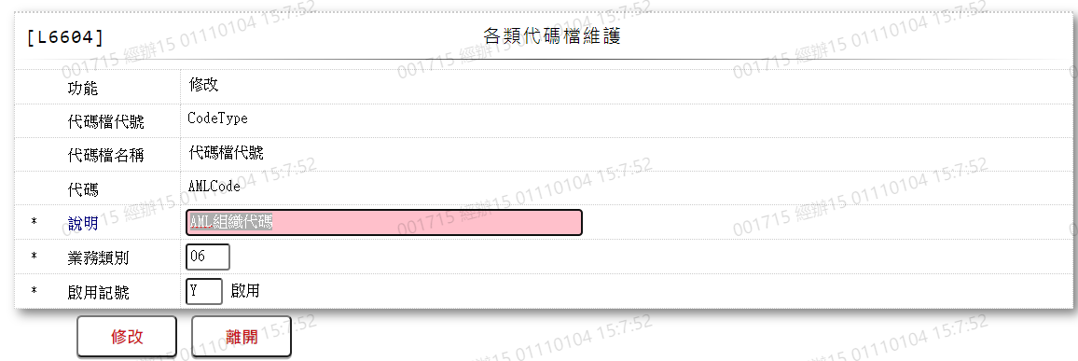

* 1. 說明

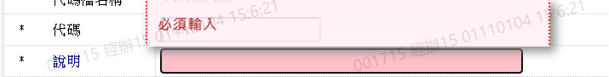

* 1. 業務類別

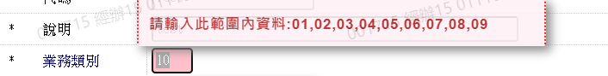

* 1. 啟用記號

